**ОТЧЕТ**

**По лабораторной работе №6**

Студент группы 12  
Веренич В.Н.

**1. В одной выборке вывести сведения о специалистах, отсортированных по**

**алфавиту терапевтов, неврологов и хирургов, в обратном порядке –**

**офтальмолог, дерматовенеролог и интерн. По остальным специальностям –**

**без сортировки.**

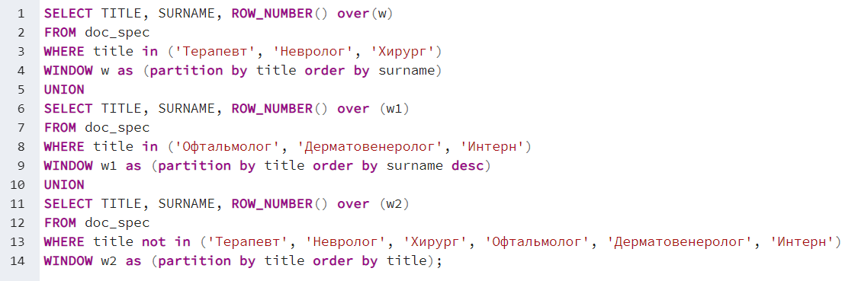

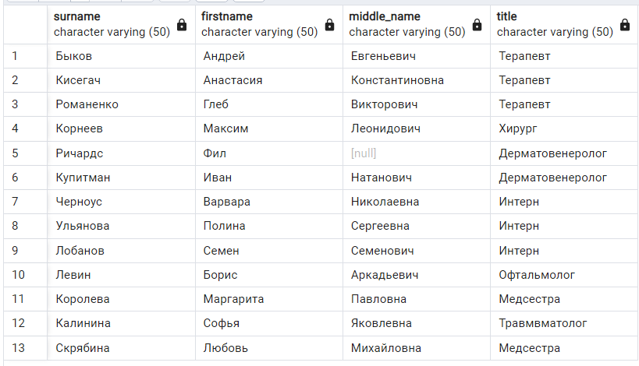

**2. Определить разницу в количестве специалистов каждой специальности**

**(специальности следуют в алфавитном порядке).**

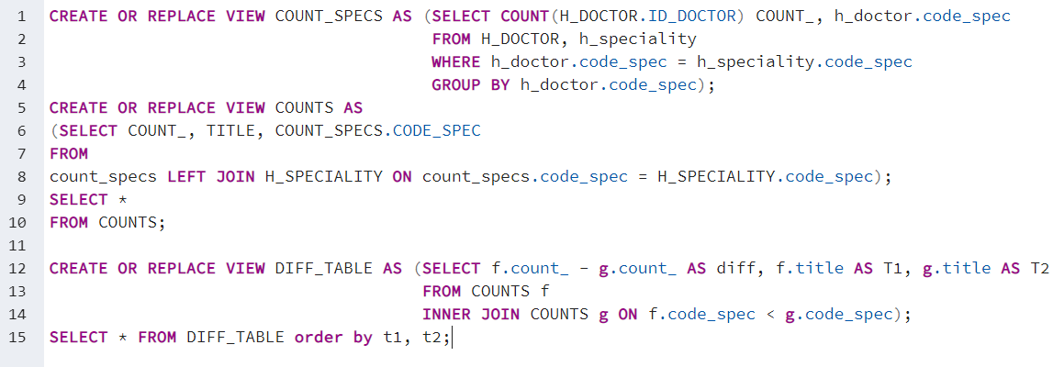

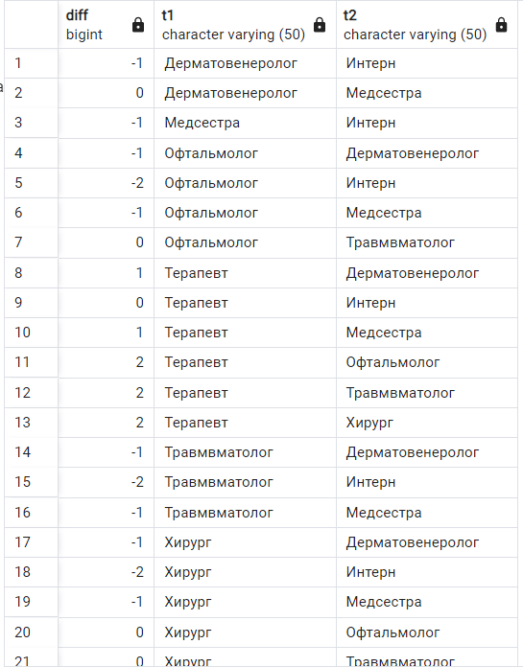

**3. Вывести список фамилий специалистов, которые принимали пациентов с**

**первого дня работы поликлиники.**

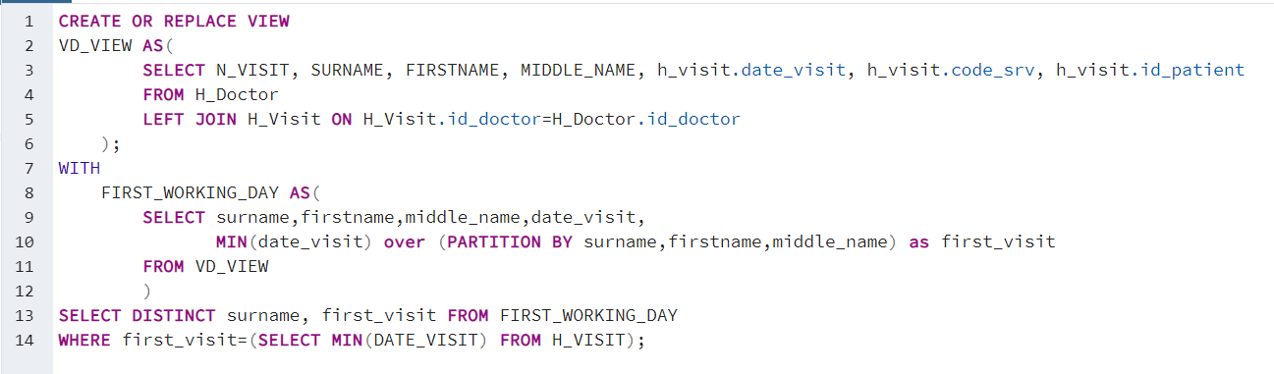

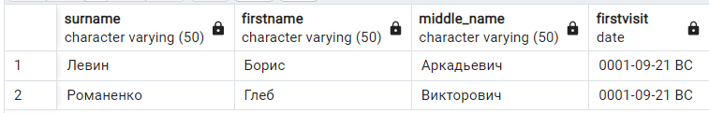

**4. Вывести список визитов с указанием следующей даты визита для каждой**

**строки.**

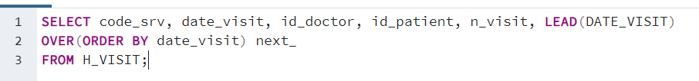

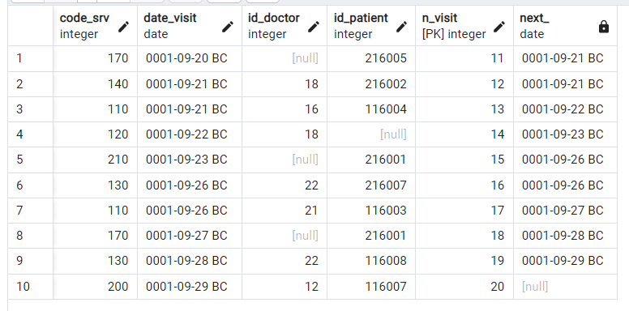

**5. Для каждого визита вывести среднюю стоимость оказанных услуг, разность**

**между средним значением и минимальным, между средним и максимальным.**

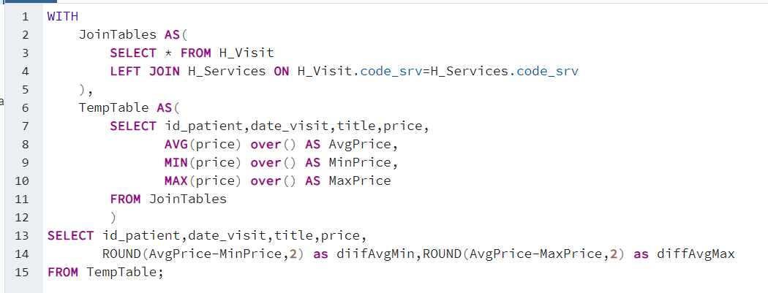

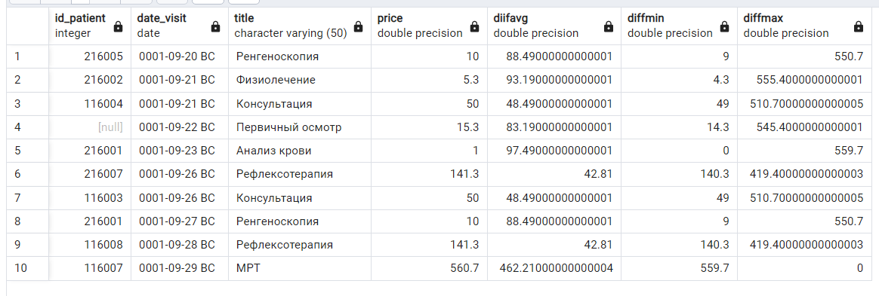

**6. Отобразить для каждого специалиста ранжирование по количеству принятых пациентов за все время работы.**

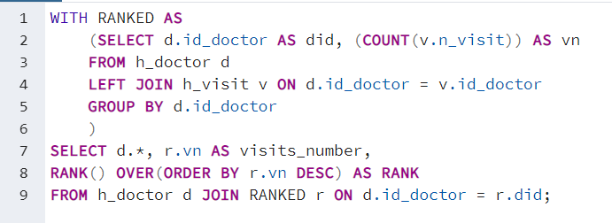

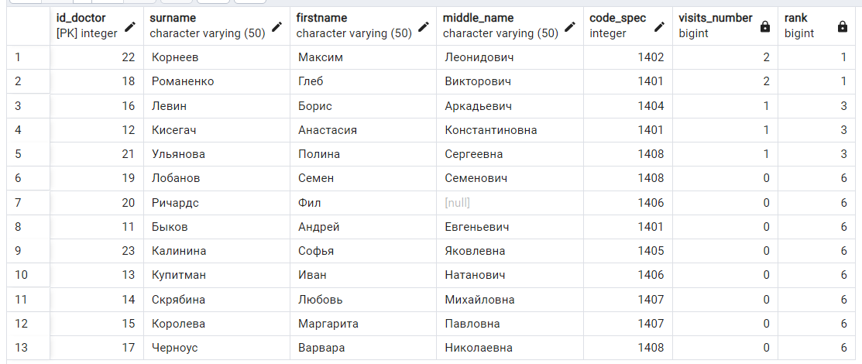

**7. Определить максимальную разность в стоимости услуг по каждой специальности доктора и вывести наименование этих услуг.**

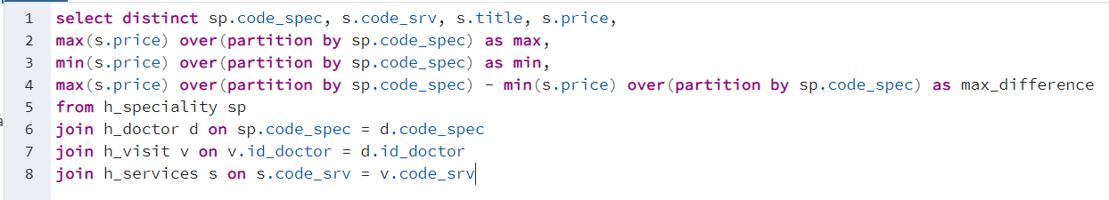

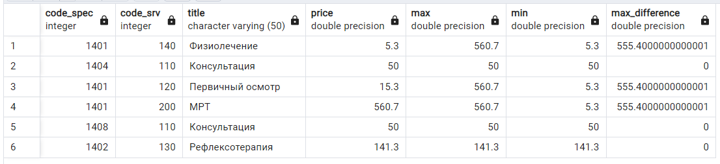

**8. Для каждого специалиста вывести предполагаемую дату следующего визита.**

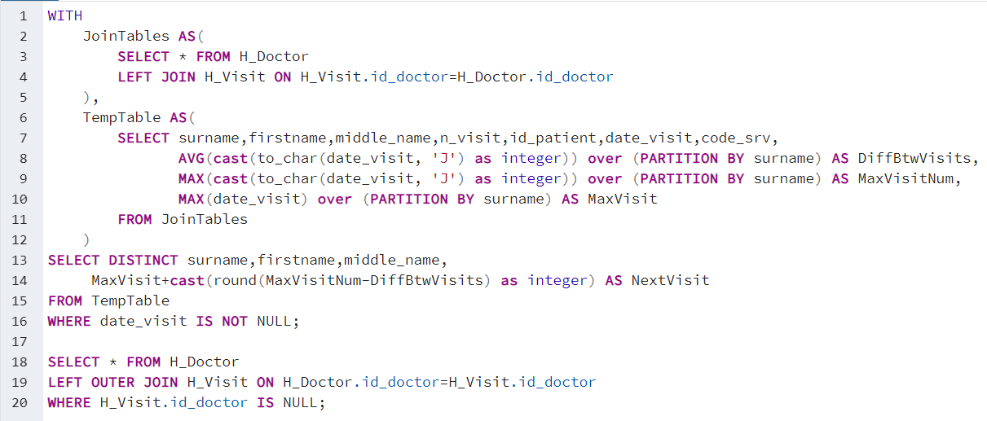

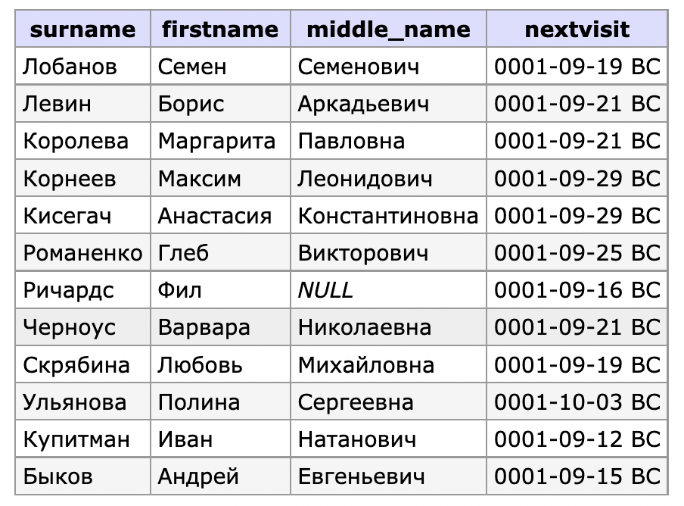

**9. Отобразить список специалистов, которые в период с 15.09.22 по 19.09.22**

**обслуживали наибольшее количество пациентов, наименьшее количество.**

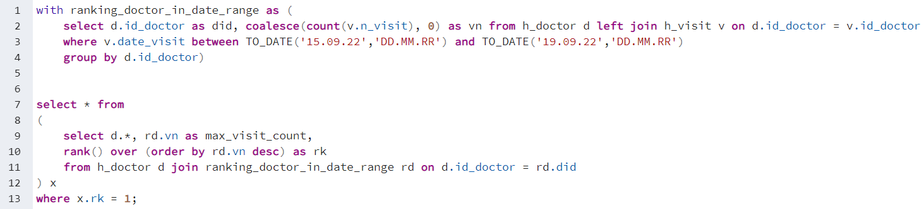

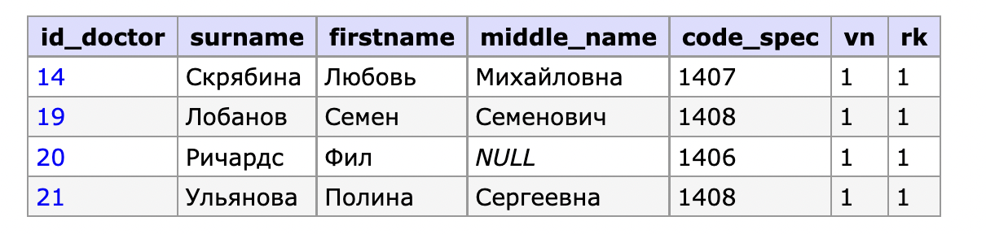

**10.Вывести список фамилий пациентов в убывающем порядке количества**

**визитов. Для каждого из них определить превышение суммы стоимости**

**услуг, оказанных пациенту среднего значения стоимости всех услуг.**

